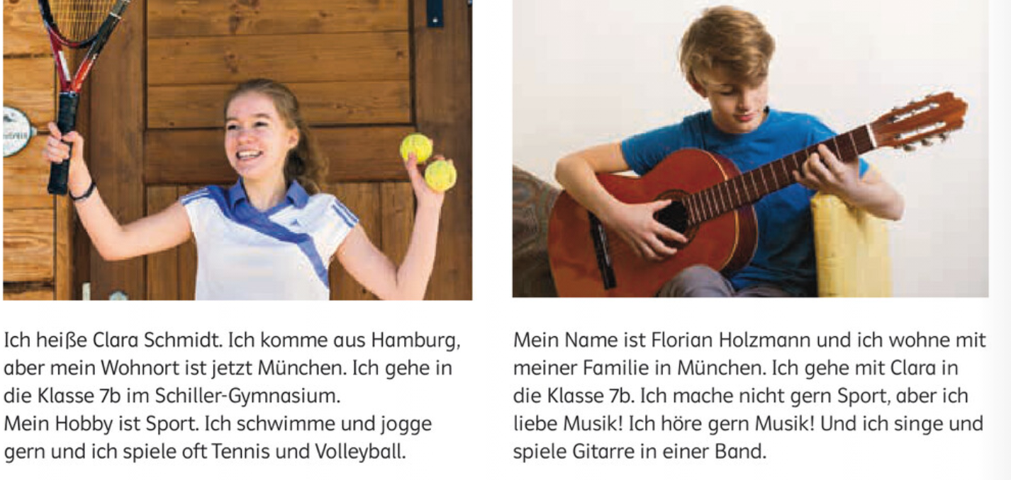

Clara
- Wie heißt das Mädchen? _______________________________________
- Woher kommt Clara? ______________________________________
- Wo wohnt Clara jetzt? ______________________________________
- In welche Klasse geht Clara und wie heißt das Gymnasium? ______________________________________
- Was ist Claras Hobby? ______________________________________
- Welche Sportarten macht Clara gern? ______________________________________

Florian
- Wie heißt der Junge? ______________________________________
- Wo wohnt Florian mit seiner Familie? ______________________________________
- Wer geht mit ihm in eine Klasse? ______________________________________
- Macht Florian gern Sport? ______________________________________
- Was liebt Florian sehr? ______________________________________
- Wo spielt er Gitarre? ______________________________________

Mutasd be magad a két példa alapján.
…………………………………………………………………………………………………………………………………………………………………………………………………..…………………………………………………………………………………………………………………………………………………………………………………………………..
…………………………………………………………………………………………………………………………………………………………………………………………………..
…………………………………………………………………………………………………………………………………………………………………………………………………..
…………………………………………………………………………………………………………………………………………………………………………………………………..
…………………………………………………………………………………………………………………………………………………………………………………………………..
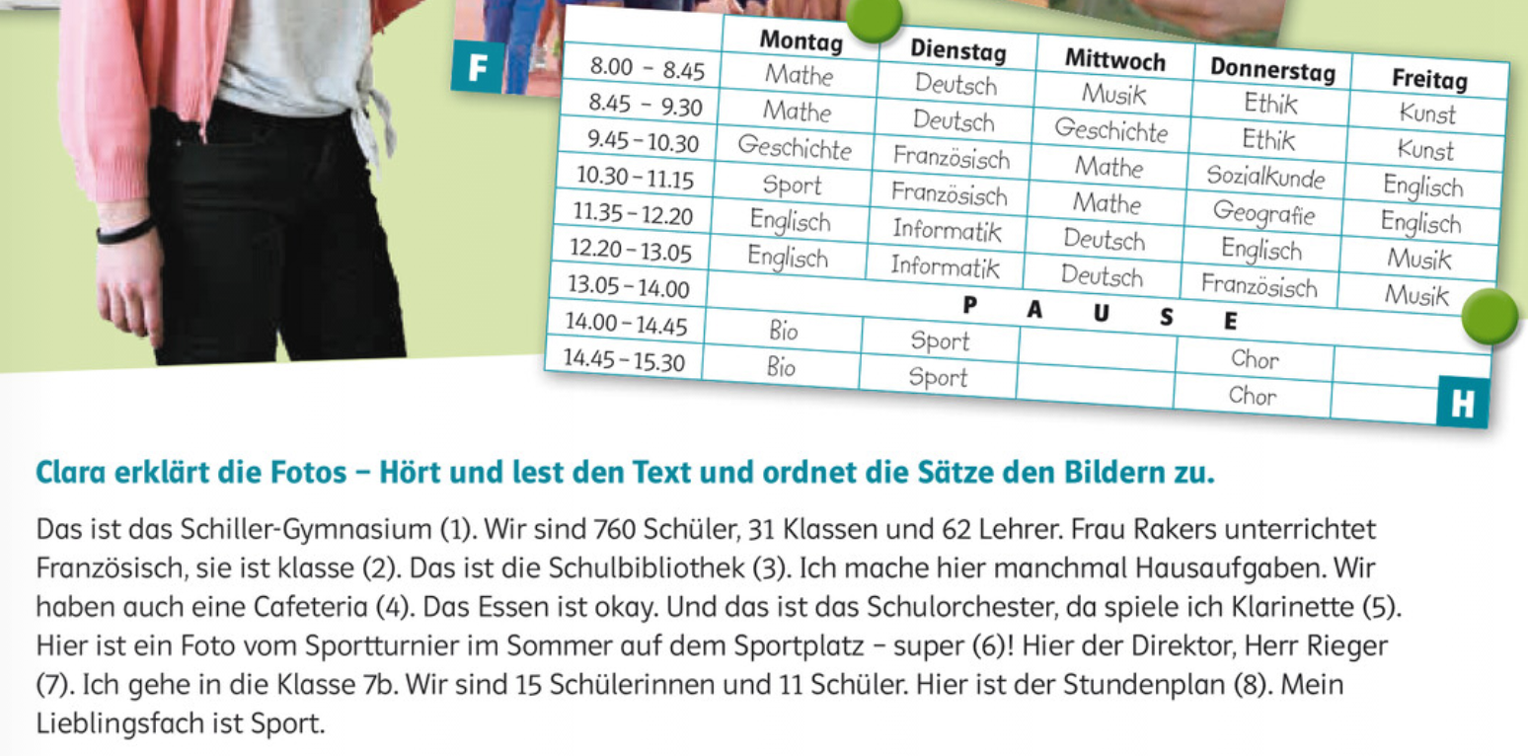

- Wie viele Schüler hat das Schiller-Gymnasium insgesamt?
______________________________________
- Wie viele Klassen und wie viele Lehrer gibt es an der Schule?
______________________________________
- Wer unterrichtet Französisch, und was sagt Clara über sie?
______________________________________
- Was macht Clara manchmal in der Schulbibliothek
______________________________________?
- Wie findet Clara das Essen in der Cafeteria?
______________________________________
- Welches Instrument spielt Clara im Schulorchester?
______________________________________
- Wo fand das Sportturnier im Sommer statt?
______________________________________
- Wer ist der Direktor des Gymnasiums?
______________________________________
- Wie viele Schülerinnen und wie viele Schüler sind in Claras Klasse (der 7b)?
______________________________________
- Was ist Claras Lieblingsfach?
______________________________________

